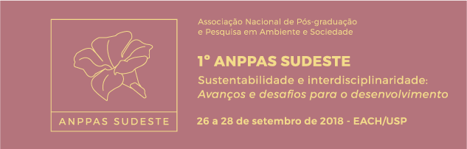
Barragem de Rejeitos da Samarco: Acidente, Desastre ou Crime?

Bruno Giovanni Mazzola – PPGA, FEA-USP – brmazzola@gmail.com

Moacir de Miranda Oliveira Júnior – PPGA, FEA-USP – mirandaoliveira@usp.br

Karen Esteves – PPGA, FEA-USP – karenesteves@usp.br

Resumo

O rompimento da barragem de rejeitos operado pela mineradora Samarco S.A. despejou cerca de 55 milhões de metros cúbicos de lama na bacia hidrográfica do Rio Doce, destruindo as comunidades locais de Bento Rodrigues e Paracatu de Baixo na cidade de Mariana (MG) e causando a morte de dezenove pessoas. O propósito deste texto é, a partir da identificação dos stakeholders da empresa Samarco circunscritos ao município de Mariana, abrir uma discussão sobre as diferentes classificações atribuídas a este fenômeno, em especial os seguintes: acidente, desastre e crime. Espera-se com este ensaio alcançar uma maior profundidade a respeito deste acontecimento tido como o de maior impacto socioambiental do país.

Palavras-chave: Samarco, Mariana, barragem de rejeitos

Samarco’s Tailing Dam: Accident, Disaster, or Crime?

Abstract

The dam collapse, whose responsibility was attributed to the mining company Samarco S.A., was responsible for the 55 million cubic meters mining waste washed across Doce River, which destroyed the localities of Bento Rodrigues and Paracatu de Baixo, in the city of Mariana, located in the State of Minas Gerais, and killed nineteen people. The purpose of this text is to open a discussion about the different classifications attributed to this phenomenon, especially the following ones: accident, disaster and crime, based on the identification of the stakeholders of the Samarco company circumscribed to the municipality of Mariana. This essay is expected to reach a deeper understanding of this event as the Brazil's greatest socio-environmental impact.
Keywords: Samarco, Mariana, tailing dam

GT 13: Consumo e resíduos: gestão e políticas para sustentabilidade

1. Introdução
O Brasil é considerado um dos maiores produtores mundiais de minério de ferro. No último levantamento realizado em 2013 pelo Serviço Geológico dos Estados Unidos (USGS, 2015, p. 39.5), que avalia a produção mundial de diversos minérios, o país se encontra na terceira colocação no ranking, com 246 milhões de toneladas métricas (Mt), atrás somente da China (435 Mt) e da Austrália (377 Mt), e seguido pela Índia (96 Mt), que ocupa o quarto lugar. No ano de 2013, a produção mundial de minério de ferro totalizou 3,16 bilhões de toneladas métricas, um volume 6,8% superior ao ano anterior.
As reservas de minério de ferro de um país são um indicador relevante para analisar o potencial de extração deste minério. Outro relatório apontou que o Brasil possui a terceira maior reserva de minério de ferro do mundo, com uma estimativa de 12 mil Mt (USGS, 2016, p. 90) em 2015. A maior reserva do mundo se localiza na Austrália, com 24 mil Mt, seguida pela Rússia, com 14 mil Mt. Um ano antes, em 2014, o Brasil se encontrava na segunda posição, com 16 mil Mt (USGS, 2015b, p. 84). No entanto, os níveis variam ano a ano – aumentam na medida em que novas reservas são descobertas ou novas tecnologias favorecem sua viabilidade econômica, ou diminuem, conforme as reservas atuais vão sendo consumidas. Em 2015, o nível total das reservas mundiais de minério de ferro estava em torno de 85 bilhões de toneladas métricas.
O termo “minério de ferro” é usado para designar rochas que são suficientemente ricas em minerais ferrosos a ponto de ser economicamente viável sua exploração. O minério explorado em território brasileiro detém um dos mais altos índices de pureza, chegando a alcançar 68% do elemento ferro (Fe) na mina de Carajás (PA), que é a mina mais produtiva do Brasil. O teor médio de ferro no minério em território brasileiro é de 49% (DNPM, 2016, p. 66). Quanto mais alto este índice, maior o valor econômico atribuído ao produto, sendo que índices superiores a 54% já são considerados de classe mundial (high grade) e, portanto, sem a necessidade de etapas posteriores de beneficiamentos (como concentração magnética e gravitacional), podendo ser comercializado diretamente. Para se ter uma ideia da alta qualidade do minério de ferro brasileiro, os índices das minas canadenses estão entre 30% e 44% (NRCan, 2015).
Nos anos recentes, os preços do minério de ferro no mercado CFR China caíram significativamente, como mostra o Gráfico 1. Em 2011, a tonelada chegou a ultrapassar o valor de US$ 190. Em 2014, o minério fechou o ano cotado a US$ 68. No final do ano seguinte, em novembro de 2015, atingiu o seu nível mais baixo, chegando a US$ 37 a tonelada métrica. A acentuada queda do valor, de cerca de 40% apenas no ano de 2014, deve-se, principalmente, ao aumento do fornecimento, na medida em que empresas expandiram seus projetos em função de uma previsão equivocada, associada ao declínio da demanda por parte da China.

Gráfico 1 – Índice de preços do minério de ferro no mercado spot
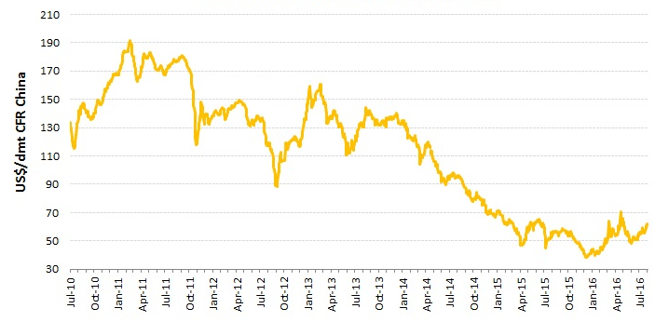
Fonte: VALE, 2016

Apesar da acentuada queda no preço, a importância do minério de ferro para a economia dos países produtores é notável. Em 2015, o comércio internacional desta commodity movimentou US$ 71 bilhões (em 2011, o valor foi de US$ 153,4 bilhões). O Brasil foi o segundo maior exportador naquele ano, com uma fatia de 19,8% do mercado global, totalizando 14,1 bilhões de dólares (Workman, 2016). A significativa queda no preço foi, de certo modo, atenuada pela desvalorização da moeda local, o Real (R$), que, em 2015, teve uma queda de cerca de 33% frente ao dólar americano. Em 2014, além do já mencionado minério de ferro, outras matérias-primas sofreram uma significativa queda no preço, tais como carvão mineral, cobre, chumbo, estanho e petróleo, dentre outros (DNPM, 2016, p. 10-11).
Se por um lado a atividade mineradora pode induzir o desenvolvimento econômico da região, por outro, ela também traz a disputa por recursos naturais, muitas vezes escassos, tais como energia, água ou mesmo os direitos sobre o uso da terra, que podem provocar tensões com stakeholders locais (Deloitte, 2015, p. 29). Soma-se a esse impacto uma sociedade cada vez mais conectada via internet, cujas partes afetadas passam agora a ter suas vozes ouvidas e amplificadas por meio de organizações não governamentais (ONGs), mídias sociais, ministérios públicos, dentre outros. O resultado é a emergência de empresas mais vulneráveis, riscos de imagem e reputação, posições defensivas e aumento dos custos de operação, chegando até mesmo a inviabilizar financeiramente certos projetos. Para superar tais gargalos, a consultoria Deloitte recomenda uma mudança no mindset das empresas, que devem passar a trabalhar com uma gestão mais proativa dos stakeholders, de modo a considerar e balancear as demandas destes múltiplos atores, engajando-os em uma parceira do tipo ganha-ganha. Hoje, a maioria das mineradoras ainda adota uma postura reativa, que limita a justificativa de suas operações com base no quanto arrecadam de impostos, sem necessariamente engajar seus stakeholders em um compromisso de longo-prazo.
Além das operações regulares de uma mineradora, que já provocam inúmeros impactos ambientais, ainda há que se considerar os eventos não programados, mas que, inevitavelmente, ocorrem em um empreendimento desta magnitude; isto é, os acidentes. A despeito de toda legislação e fiscalização que regulam esta atividade, ainda hoje observa-se o surgimento de acidentes que implicam em desdobramentos na vida das pessoas que vivem próximas à região, bem como na degradação ao meio ambiente (solo, água, ar e bioma), muitas vezes irreversíveis. Tais efeitos não desejados, mas que invariavelmente ocorrem, são chamados de externalidades negativas. Via de regra, estas externalidades acabam por impactar diretamente os stakeholders de uma empresa.
Foi o que ocorreu com o rompimento da barragem do Fundão, no munícipio de Mariana, localizado no Estado de Minas Gerais (MG). Em 5 de novembro de 2015, a barragem de rejeitos oriundos das atividades de exploração de minério de ferro da empresa Samarco Mineração S.A. se rompeu, lançando imediatamente 34 Mm³ de lama no meio ambiente e destruindo as comunidades de Bento Rodrigues e de Paracatu de Baixo, ambas localizadas em Mariana (MG). Os 16 Mm³ restantes continuaram sendo levados por meio da drenagem que compõe a bacia hidrográfica do Rio Doce até, finalmente, desembocar em sua foz no Oceano Atlântico, munícipio de Linhares (ES), duas semanas mais tarde (IBAMA, 2015, p. 3). Neste acidente, segundo o Termo de Transação e de Ajustamento de Conduta (TTAC) produzido alguns meses após o ocorrido (IBAMA, 2016, p. 3), nas localidades por onde a lama percorreu foram destruídas comunidades, estruturas urbanas e áreas de preservação permanente (APPs), além de ter as propriedades físico-químicas da água alteradas, provocando o extermínio da biodiversidade aquática, incluso espécies ameaçadas da ictiofauna e da fauna silvestre. Ademais, segundo inquérito da Polícia Civil de Minas Gerais (MG), foram contabilizadas dezenove mortes humanas causadas imediatamente pelo rompimento da barragem.
O rompimento da barragem de Mariana, ocorrido em 2015 e considerado o de maior impacto socioambiental no Brasil em toda a sua história, motivou a elaboração desta pesquisa. O objetivo aqui é, a partir da identificação dos stakeholders da empresa Samarco e que estão circunscritos ao município de Mariana, abrir uma discussão sobre as diferentes classificações atribuídas a este evento: tratou-se de um acidente, um desastre ou um crime?

2. Desenvolvimento
Ao tempo da publicação da obra de Freeman (1984), a literatura em estratégia estava começando a considerar os stakeholders no planejamento estratégico das empresas como parte do ambiente externo. Até então, o ambiente de negócios se mostrava bastante estável e o uso do conceito de stakeholders se limitava a reunir informações para fazer projeções e cenários (Freeman, 1994, p. 33-36). Sua ideia de gestão de stakeholders é pragmática, na medida em que busca formular maneiras de gerenciar e de se relacionar com os diferentes grupos que sejam estratégicos para os objetivos de longo prazo da organização. Mas a Teoria de Stakeholders viria a se consolidar enquanto corpo de conhecimento com a obra de Donaldson e Preston (1995). Eles identificaram três usos ou abordagens distintas da teoria – descritiva, instrumental, normativa – que se complementam resultando em implicações gerenciais. Uma dessas abordagens diz respeito à identificação de quem são os legítimos stakeholders, justamente aqueles cujos “danos e benefícios, reais ou potenciais, que eles experimentam ou prenunciam como resultado das ações ou inações da empresa.” (Ibid., p. 85), tomados aqui em seus sentidos estreitos e amplos, conforme Freeman e Reed (1983, p. 91).
O mapeamento dos stakeholders da empresa Samarco foi elaborado tendo como base o modelo de stakeholders proposto por Donaldson e Preston (1995), vide Ilustração 1. Em consonância com o que os autores propuseram, os grupos de “competidores” e de “mídia” não foram considerados neste estudo, diferentemente do que propusera Freeman em 1984 (p. 25), que os havia incluído. O rationale para tal opção, segundo Donaldson e Preston (1995, p. 86), é que o primeiro grupo não teria particular interesse na organização e o segundo agiria sobretudo como influenciador. Phillips (2003, p. 152-154) desconsidera o grupo de “ativistas” como stakeholders legítimos, sendo também estes considerados como influenciadores por agirem como representantes da comunidade local. A última observação é com relação aos gestores que, ainda que sejam empregados da empresa, são entendido aqui não como stakeholders, mas sim como uma espécie de mediadores entre acionistas e empregados (Donaldson & Preston, 1995, p. 86), e entre a empresa e os demais stakeholders. Colocadas tais considerações, cabe aqui resgatar o conceito de stakeholder adotado nesta pesquisa, a saber: “Um stakeholder em uma empresa é (por definição) qualquer grupo ou indivíduo que possa afetar ou ser afetado pelo atingimento dos objetivos da mesma.” (Freeman, 1984, p. 46).
Ilustração 1 – O modelo de stakeholders
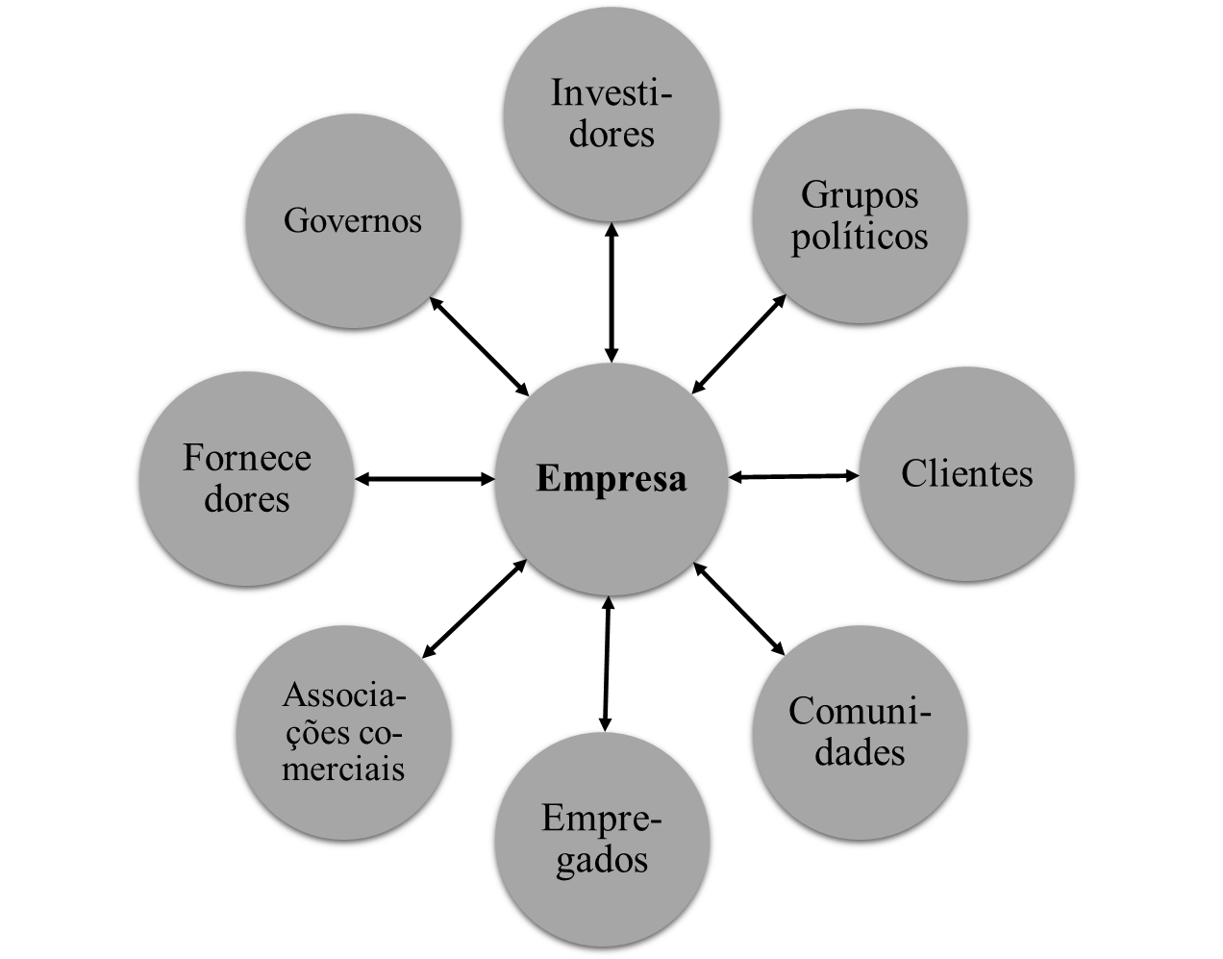
Fonte: Donaldson & Preston, 1995, p. 69
Os stakeholders da empresa Samarco foram mapeados no presente estudo e estão representados na Ilustração 3. Este mapa foi elaborado com base em duas fontes: a primeira contém as respostas dos próprios entrevistados; a segunda fonte se trata de um documento apresentado pela Samarco em 2012 no 5º Fórum Internacional pelo Desenvolvimento Sustentável, chamado também de “Sustentar 2012” e que aconteceu em Belo Horizonte, MG, no qual seu gerente de desenvolvimento social apresentou o mapeamento realizado pela empresa em sua palestra sobre engajamento de stakeholders (Samarco, 2012), apresentado na Ilustração 2.
Ilustração 2 – Mapa de stakeholders de 2012 elaborado pela Samarco
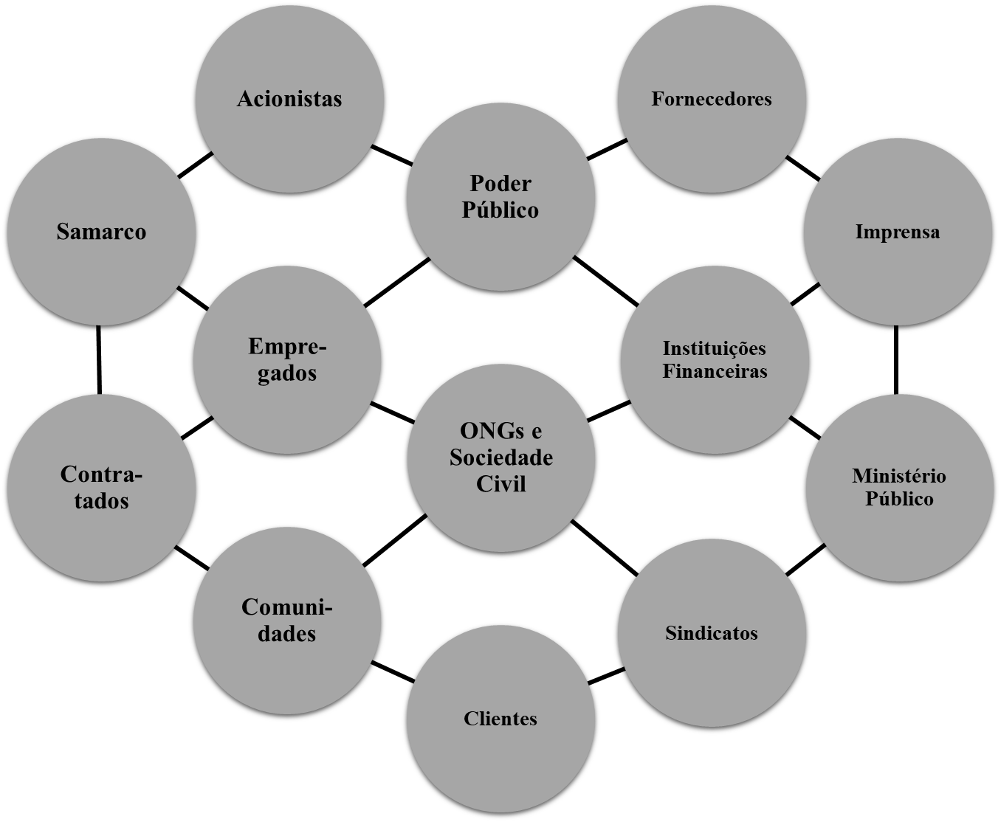
Fonte: Samarco, 2012a, lâmina 8
Da confrontação dessas duas fontes, foi avaliado se havia sobreposição e/ou complementariedade entre os grupos identificados, desde que se localizassem no município de Mariana, buscando elaborar um mapa que fosse o mais abrangente possível. A partir do resultado dessa fusão, recorreu-se ao modelo universal e generalizado proposto por Donaldson e Preston (1995), vide Ilustração 1, para avaliar a pertinência de determinado grupo, e assim buscar evidências em documentos secundários que suportassem a manutenção deste no mapa. Gestores da Samarco e da Vale, atuais e antigos, que foram contatados responderam que não poderiam fornecer quaisquer informações por conta do processo judicial ainda em andamento na Justiça Federal.
Ilustração 3 – Mapeamento dos stakeholders
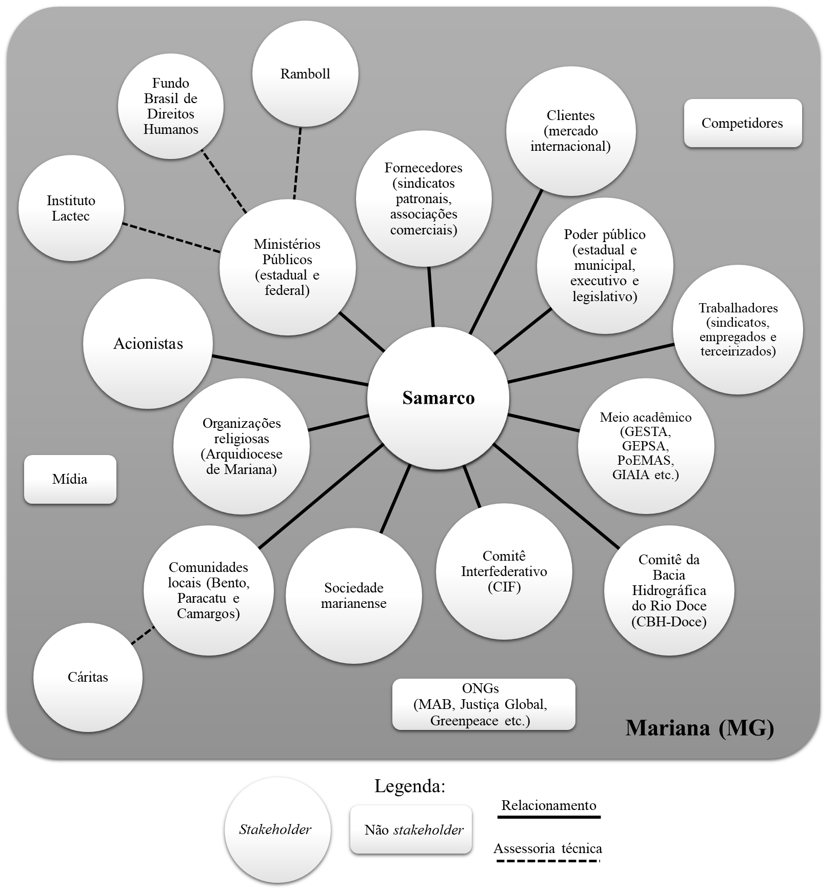
Fonte: o autor
Não foram considerados como stakeholders os grupos mídia, competidores e ativistas. O grupo “mídia” inclui todos os veículos de comunicação, de nível nacional e regional, tais como Globo, EBC, BBC Brasil, Nexo Jornal, Carta Capital, Revista Exame, IstoÉ Dinheiro, Estadão e Jornal Estado de Minas, dentre outros. Em nível local, há o Jornal Ponto Final e o Jornal A Sirene, este último fundado especificamente para fazer a cobertura dos desdobramentos do desastre e dar voz e visibilidade aos atingidos. Importante ressaltar aqui que o papel da mídia é relevante para a disseminação da informação. A mídia, entretanto, não será tida aqui como um stakeholder porque ela não se beneficia, tampouco se prejudica, com as movimentações de ações da empresa ou no atendimento de seus objetivos institucionais. No grupo “competidores”, a empresa Samarco possui no município de Mariana (recorte desta pesquisa) como única concorrente a empresa Vale que é, concomitantemente: sua acionista, já que detém 50% do capital da Samarco; sua cliente, na medida em que despejava parte de seus rejeitos de mineração na barragem da Samarco mediante remuneração; sua fornecedora, já que comprava minério do tipo itabirito para posterior pelotização e escoamento via mineroduto; e, por fim, sua parceira de negócios, já que havia correias transportadoras da Vale que passavam por dentro da área da Samarco, tendo sido destruídas com o desastre. No grupo “ativistas”, foram identificadas algumas ONGs, tais como a Justiça Global, uma organização de direitos humanos criada no final dos anos 1990 e que tem como apoio institucional diversos organismos internacionais, como Ford Foundation e União Europeia, dentre outros; o Greenpeace, que teve uma atuação bastante incisiva no início do desastre, mas logo arrefeceu; e o Movimento dos Atingidos por Barragens (MAB), movimento popular brasileiro no final dos anos 1970 criado com o objetivo de organizar os atingidos pela construção de barragens para a defesa de seus direitos.
O método escolhido para este texto seguiu o modelo ensaístico e tem uma conotação teórica. O ensaio teórico representa um estudo profundo sobre determinado assunto, onde o autor se aprofunda no tema expondo-o de forma lógica e reflexiva. Não há necessariamente uma pesquisa formal empírica, mas sim bibliográfica e os argumentos resultantes devem ter um alto nível de interpretação e julgamento pessoal. Segundo Meneghetti (2011, p. 320-332), um ensaio apresenta para os pesquisadores:
[...] o ensaio, desde a época de Montaigne se tornou uma forma respeitável, sua novidade estava na louvação do eu. Sua razão de ser era a noção de que os pensamentos, sentimentos, incertezas, certezas e contradições de uma pessoa merecem divulgação e em seguida atenção de outras [...] da época de Montaigne até a atualidade, os ensaios adquiriram diversas formas e formatos, assim como são utilizados para diversos fins: literários, filosóficos, científicos etc. Essas variações nas formas e formatos, assim como a multiplicidade nas suas utilizações, levam a concepções e usos equivocados desse estilo e forma de refletir a realidade. Diferente do método tradicional da ciência, em que a forma é considerada mais importante que o conteúdo, o ensaio requer sujeitos, ensaísta e leitor, capazes de avaliarem que a compreensão da realidade também ocorre de outras formas.
A decisão pelo ensaio não ignora os preconceitos que lhe são atribuídos pelo mundo científico, devido à hegemonia da ciência positivista. Enfatiza-se, entretanto, que apesar dessa dificuldade intrínseca do caminho metodológico, respeitar-se-ão tanto os preceitos científicos atuais, como, e assim é permitido pelo ensaio, as interpretações e julgamentos pessoais do autor, o que envolve seus saberes, crenças e percepções. Conhecimentos científicos e subjetivos se constituem na matéria prima para se construir o caminho que permite chegar ao objetivo maior que move este trabalho, o aprofundamento do estado da arte sobre o conhecimento das possibilidades futuras para o sistema vivo e, particularmente, da humanidade.

3. Considerações
Esta parte final do texto destina-se a tecer algumas considerações quanto as diferentes classificações atribuídas ao evento de rompimento da barragem de Fundão. Tal evento foi amplamente tratado na mídia como “desastre de Mariana”, “tragédia em Mariana”, “crime ambiental”, “catástrofe” e “acidente”. Tratados algumas vezes como sinônimos, o uso de um termo ou de outro traz implicações para a gestão de stakeholders e sobre como lidar com crises.
No Brasil, o Decreto 7.257/2010 define desastre como sendo o “resultado de eventos adversos, naturais ou provocados pelo homem sobre um ecossistema vulnerável, causando danos humanos, materiais ou ambientais e consequentes prejuízos econômicos e sociais.” (Brasil, 2010, Art. 2º). É oportuno salientar que desastre não é o evento adverso em si, como chuva forte, ventos intensos ou tremores de terra, mas sim as consequências desse tipo de evento quando ocorrido em ambiente vulnerável (Castro, 1999, p. 2). Dois anos após a assinatura deste decreto, os órgãos de defesa civil foram organizados na forma do Sistema Nacional de Proteção e Defesa Civil (SINPDEC), criado pela Lei nº 12.608/2012. Esse sistema tem como coordenação central a Secretaria Nacional de Proteção e Defesa Civil (SEDEC) e reúne entes federais, estaduais e municipais e entidades privadas da área de proteção e defesa civil (Brasil, 2002, Art. 10). No ano de 2012, foi instituída a Codificação Brasileira de Desastres (COBRADE), em substituição à antiga codificação de desastres, com o objetivo de seguir a codificação de desastres do Banco de Dados Internacional de Desastres (EM-DAT) da ONU (Günther, Ciccoti, & Rodrigues, 2017).
De acordo com o COBRADE, quanto à sua origem, os desastres podem ser divididos em duas categorias: naturais ou tecnológicos. Os desastres naturais, por sua vez, são divididos em cinco grupos: geológicos, hidrológicos, meteorológicos, climatológicos e biológicos. Os desastres tecnológicos igualmente permeiam cinco grupos, relacionados a: substancias radioativas, produtos perigosos, incêndios urbanos, obras civis, e transporte de passageiros e cargas não perigosas (Ministerio da Integração Nacional, 2016, Anexo V). A Defesa Civil de Mariana, em entrevista realizada no dia 04/10/2017, declara que o evento ocorrido no local deve ser caracterizado como desastre: “. . . o conceito de desastre consegue abranger tanto, ele traz danos humanos, danos ambientais e danos materiais, e isso tudo caracteriza um desastre. Então, aqui em Mariana teve um desastre. Pelo COBRADE a gente caracterizou como um desastre tecnológico, de obra civil, e rompimento de barragem”. O governo federal, a pedido da Prefeitura de Mariana e com o objetivo de dar mais agilidade às ações emergenciais, emitiu a portaria – uma semana depois do rompimento – em que resolvia: “Reconhecer, em decorrência de rompimento/colapso de barragens, COBRADE: 2.4.2.0.0 [itálicos nossos], a situação de emergência por procedimento sumário no Município de Mariana-MG.” (Diário Oficial da União, 2015). O código mencionado refere-se ao “rompimento ou colapso de barragens”, que se inclui na categoria de desastres tecnológicos e no grupo de desastres relacionados a obras civis (Ministerio da Integração Nacional, 2016, Anexo V). Seja por causas naturais, seja por causas antropogênicas, quando trazem danos ao ser humano e ao meio ambiente são chamados de desastres socioambientais. O rompimento da barragem de Fundão foi considerado o maior desastre socioambiental no setor de mineração (IBAMA, 2016b) ou mesmo do país (Secretaria de Estado de Desenvolvimento Regional, Política Urbana e Gestão Metropolitana, 2016, p. 5; Ministério Público Federal, 2016, p. 62). Assim, analisando sob uma ótica socioambiental, tratar o rompimento da barragem como “desastre” está adequado.
Nos relatórios sobre segurança de barragens que são elaborados sob coordenação da ANA, seu conteúdo tem como foco a parte técnica e de engenharia. Uma busca pelo termo “desastre” foi realizada nos RSBs de 2015 e 2016 e não resultou em qualquer ocorrência. A ANA trata o rompimento como um acidente: “Em 05 de novembro de 2015 ocorreu no município de Mariana/MG um acidente de barragem de grandes proporções” (ANA, 2016, p. 64). O RSB adota a seguinte definição de acidente: “comprometimento da integridade estrutural com liberação incontrolável do conteúdo de um reservatório ocasionado pelo colapso parcial ou total da barragem ou de estrutura anexa” (Ministério do Meio Ambiente, 2012, Art. 2º). Um acidente para ocorrer, passa necessariamente pelo que é chamado de incidente: “qualquer ocorrência que afete o comportamento da barragem ou estrutura anexa que, se não for controlada [itálicos nossos], pode causar um acidente.” (Ibid.). Além dos documentos produzidos pela ANA que tratam o rompimento como acidente (ANA, 2016, 2017), a FEAM também adota o termo “acidente” em seus relatórios para se referir ao rompimento de Fundão (FEAM, 2016, 2017), assim como o CBDB (2015).
Chamar o rompimento de Fundão de “acidente”, ainda que seja correto do ponto de vista técnico ou semântico, sutilmente afasta a ideia de previsibilidade ou causalidade entre as decisões tomadas pelo ser humano e os resultados advindos, ao contrário do uso do termo “desastre”, que traz em si uma qualidade da dimensão humana, principalmente no que tange aos atingidos, seus danos físicos, materiais e psicológicos. Daí a explicação para o fato de a Samarco jamais se referir ao rompimento de sua barragem e às consequências impostas como um “desastre”, seja no material disponível em seu website institucional (Samarco, 2015), seja no seu último relatório de sustentabilidade (Samarco, 2017), ou no relatório da investigação conduzida pelo escritório de advocacia estadunidense Cleary Gottlieb Steen & Hamilton LLP e que fora contratado por ela (Morgenstern, Vick, Viotti, & Watts, 2016). A Samarco e as suas controladoras, Vale e BHP Billiton, contrataram este escritório para investigar as causas do rompimento sob a premissa de absoluta independência. A equipe contou com especialistas da área de geotecnia do Brasil, do Canadá e dos Estados Unidos para realizar as análises (Samarco, 2016).
Mais contundente que os termos “desastre” ou “acidente” é chamar o evento de “crime”. No contexto jurídico, o que houve em Mariana tem sido majoritariamente tipificado como crime ambiental. A Lei nº 9.605/1998 dispõe sobre os crimes ambientais, isto é, aqueles que causam danos ao meio ambiente em suas diversas formas: contra a fauna, contra a flora, poluição qualificada, contra o ordenamento urbano e o patrimônio cultural (Brasil, 1998). Para as Polícia Federal e Polícia Civil de Minas Gerais, as evidências levantadas por estes órgãos de investigação deixam claro que o que ocorrera no dia 05 de novembro de 2015 em Mariana foi um crime ambiental.
Assim, na esfera criminal, o MPF apresentou no final de outubro de 2016 a denúncia contra a Samarco, suas acionistas Vale e BHP Billiton, além da empresa de engenharia VogBR, que emitiu a declaração de estabilidade da barragem de Fundão. Além das empresas, 22 pessoas foram também indiciadas, conforme apresentado no Quadro 1.
Quadro 1 – Denunciados pelo MPF
Empresas (pessoas jurídicas)
Ordem | Nome | Descrição
1 | Samarco Mineração S.A. | Empresa responsável pela barragem de Fundão
2 | Vale S.A. | Acionista (50%)
3 | BHP Billiton Brasil Ltda. | Acionista (50%)
4 | VogBR Recursos Hídricos e Geotecnia Ltda. | Empresa de engenharia contratada pela responsável para elaborar o laudo de condições de estabilidade da barragem
Pessoas físicas
 | Nome | Cargo | Empresa
1 | Ricardo Vescovi de Aragão | Diretor-presidente licenciado | Samarco
2 | Kléber Terra | Diretor-geral de operações | Samarco
3 | Germano Lopes | Gerente-geral de projetos | Samarco
4 | Wagner Milagres Alves | Gerente de operações | Samarco
5 | Daviely Rodrigues Silva | Gerente de geotecnia e hidrogeologia | Samarco
6 | Stephen Michael Potter | Conselho de Administração da Samarco | Vale
7 | Gerd Peter Poppinga | Conselho de Administração da Samarco | Vale
8 | Pedro José Rodrigues | Conselho de Administração da Samarco | Vale
9 | Hélio Cabral Moreira | Conselho de Administração da Samarco | Vale
10 | José Carlos Martins | Conselho de Administração da Samarco | Vale
11 | Paulo Roberto Bandeira | Governança da Samarco | Vale
12 | Luciano Torres Sequeira | Governança da Samarco | Vale
13 | Maria Inês Gardonyi Carvalheiro | Governança da Samarco | Vale
14 | James John Wilson | Conselho de Administração da Samarco | BHP Billiton
15 | Antonio Ottaviano | Conselho de Administração da Samarco | BHP Billiton
16 | Margaret MC Mahon Beck | Conselho de Administração da Samarco | BHP Billiton
17 | Jeffery Mark Zweig | Conselho de Administração da Samarco | BHP Billiton
18 | Marcus Philip Randolph | Conselho de Administração da Samarco | BHP Billiton
19 | Sérgio Consoli Fernandes | Conselho de Administração da Samarco | BHP Billiton
20 | Guilherme Campos Ferreira | Governança da Samarco | BHP Billiton
21 | André Ferreira Gavinho Cardoso | Governança da Samarco | BHP Billiton
22 | Samuel Santana Paes Loures | Engenheiro sênior | VogBR
Fonte: adaptado de Ministério Público Federal, 2016; Zuba, 2016
Com exceção da empresa VogBR e de seu empregado, que foram denunciados pela emissão de laudo ambiental falso, todos os demais (as três empresas e as 21 pessoas) foram denunciados por nove crimes ambientais, que envolvem crimes contra a fauna, a flora, crime de poluição, contra o ordenamento urbano e o patrimônio cultural. Também foram denunciadas as 21 pessoas pelo crime de homicídio doloso, isto é, quando se assume o risco de matar, e ainda responderão pelos crimes de inundação, desabamento e lesões corporais graves (Ministério Público Federal, 2016).
A denúncia do MPF ainda traz três qualificadoras para o crime de homicídio, que aumenta a gravidade do feito. Estas qualificadoras são: cometido por motivo torpe, mediante o emprego de meio insidioso ou cruel que resultou em perigo comum, e utilização de recurso que dificultou e tornou impossível a defesa dos ofendidos (Ministério Público Federal, 2016, p. 51; Poder Judiciário, 2016, p. 16). A primeira – motivo torpe – tem como base os indícios de que a Samarco, seus acionistas, gestores e conselheiros priorizaram o lucro em prejuízo da segurança do meio ambiente e das pessoas afetadas, assumindo o risco do rompimento da barragem (Ministério Público Federal, 2016, p. 55). Na investigação conduzida pela PF, foram apreendidos documentos que comprovavam a conversa entre técnicos da empresa e sua direção sobre problemas estruturais na barragem, a omissão do risco que a comunidade de Bento Rodrigues corria no momento do licenciamento e, até mesmo, a possibilidade aventada de aquisição das propriedades desta comunidade (G1 MG, 2016b). No decorrer da investigação, nas conversas interceptadas, foi apurado que informações importantes eram omitidas para a apuração do rompimento, como na ocasião em que um empregado assim agiu com os peritos que queriam ver alguns relatórios:
“Então, vocês vão para campo e eu vou organizar e vou providenciar esse material para vocês aqui. Aí, eu mandei [o material] para o jurídico . . . avaliar se aquele material pode mostrar pra eles” (G1 MG, 2016a). A segunda qualificadora – emprego de meio cruel que resultou em perigo comum – se justifica pelo fato de os corpos encontrarem-se desmembrados e recobertos pela lama, com ausência de suas vestes e distribuídos ao longo de 110 Km de extensão dos rios; a violência com a qual a lama desceu resultou em perigo comum, posto que colocou em risco um número indeterminado de pessoas (Ministério Público Federal, 2016, p. 56). Por último, a terceira qualificadora, que é a impossibilidade de defesa dos ofendidos, se justifica pelo volume de rejeitos que vazou repentinamente ter tornado impossível a defesa dos ofendidos (Poder Judiciário, 2016, p. 16).
Diante de todas as evidências apuradas pelos inquéritos policiais, peças de acusação e estudos de órgãos independentes, certo é que houve negligência por parte dos gestores e conselheiros da empresa, como bem apontado nas falas do promotor de Justiça do Meio Ambiente do Ministério Público de Minas Gerais (MPMG), Carlos Eduardo Ferreira Pinto, logo após o evento: “É evidente que houve negligência, ou no monitoramento ou na operação do empreendimento [...]. Um rompimento dessa magnitude não acontece do dia pra noite. Isso é um processo que vem há algum tempo se formando e que acarretou nesse desastre.” (Fusco, 2015). Ainda que talvez fosse cedo para fazer essa afirmação, as evidências para tal foram surgindo no andamento dos processos, tais como a construção diferente do projeto original, reformas sem projetos, materiais inadequados que foram utilizados em sua construção, estar desde 2012 sem um responsável técnico pela barragem, não ter um sistema adequado para o monitoramento das condições da barragem, não ter um manual de operações atualizado, bem como a ineficácia do seu PAEBM (Arpini, 2016; Rezende, Dalvi, Bonella, & Paula, 2016).
Ao contrário do que fora divulgado amplamente logo no início como possível causa, a própria investigação independente contratada pela Samarco indicou que os tremores ocorridos no dia do acidente não eram bastantes para romper a estrutura, tendo eles provavelmente apenas acelerado um processo de ruptura já avançado (Morgenstern et al., 2016, p. 77). Mais do que tremores de terra de baixa magnitude, que são inofensivos e comuns no país (Senado Federal, 2015), a pressão por diminuição de custos e aumento da produção para compensar os baixos preços do minério na conjuntura após o boom das commodities foram fatores que podem ter levado a Samarco a negligenciar aspectos relacionados à segurança de suas barragens, especialmente a de Fundão. Na reunião do Conselho de Administração em abril de 2014, este orientou a empresa no sentido de “[...] ‘melhorar seu desempenho de custos’, a ‘elaborar uma análise de custos competitivos’, a ‘realizar relatório sobre o progresso das iniciativas para melhorar a competitividade [...] em termos de custos’” (Ministério Público Federal, 2016, p. 119). Entre os anos de 2012 e 2015, a redução do orçamento da área de geotecnia, responsável pela segurança das barragens, foi de 29%, enquanto o aumento da produção no mesmo período foi de 30% (Machado, 2016). O trecho a seguir, extraído da denúncia oferecida pelo MPF, ilustra bem a atuação da Samarco no crime ambiental ocorrido em Mariana:
[...] Todos aqueles que perderam suas vidas não imaginavam que estavam no caminho da lama e dos rejeitos após rompimento de uma barragem cujos erros técnicos de implementação e manutenção foram conscientemente manipulados para reduzir custos e aumentar dividendos.
Sequer foi dada a chance de defesa aos que perderam suas vidas. Não houve aviso. Sequer se pode dizer que havia um plano emergencial, nada além de um esboço para cumprir tabela – e por tabela – a lei. E no decorrer dos anos em que se sucederam inúmeras ações humanas por parte das empresas envolvidas, de seus dirigentes e de seu corpo técnico (todos com ciência do sinistro iminente), referidas ações se limitaram a maquiar a realidade, buscando ganhar tempo com medidas de intervenção ambiental tecnicamente duvidosas sob o ponto de vista do conhecimento acadêmico mais elementar. (Ministério Público Federal, 2016, p. 12)
Os crimes praticados pela Samarco decorrentes diretamente do rompimento de Fundão são caracterizados como crimes federais e, portanto, são tratados no âmbito da Justiça Federal e do MPF. Mas no decurso das investigações, outros indícios de crimes foram sendo levantados e estes não estavam relacionados diretamente ao rompimento. Assim, coube ao MPMG, órgão de nível estadual, dar encaminhamento às seguintes denúncias criminais praticadas pela Samarco, seus dirigentes e empregados, e empresas de consultoria por ela contratadas: falsidades e irregularidades constatadas no licenciamento ambiental, no funcionamento do empreendimento e nas auditorias de estabilidade, assim como omissões diante das recomendações de segurança feitas pelo órgão ambiental estadual após o rompimento (Centro de Apoio Operacional de Meio Ambiente, 2016, p. 34).
Cabe aqui sublinhar que, em diversos documentos relacionados ao rompimento de Fundão (matérias jornalísticas, artigos acadêmicos, livros e relatórios), os termos são usados ora como sinônimos, ora com suas devidas denotações, além de outros serem mencionados, como “incidente”, “tragédia”, “drama”, “catástrofe” ou mesmo “fatalidade”. Na intenção de o leitor assumir uma postura neutra ou isenta em relação ao fenômeno ocorrido em novembro de 2015, sugerir-se-á a utilização, simplesmente, do termo “evento” ou “rompimento” para designar o fato gerador da crise, ou seja, o rompimento da barragem em si. Faz-se importante aqui enfatizar que o termo preferido por este autor para tratar do ocorrido em Mariana é “desastre”, visto que este vocábulo abrange prejuízos de ordem humana, social e ambiental, prejuízos os quais foram denotados na região afetada pelo rompimento da barragem. Entretanto, pode-se igualmente afirmar que o uso dos termos “acidente” e “crime ambiental” estão igualmente corretos, irá depender do contexto e enfoque que desejar-se-á dar para o acontecimento. Para exemplificar, o Ministério Público Federal optou mormente pelo termo “crime ambiental”; já aqueles redatores de pareceres puramente técnicos preferiram adotar o termo “acidente” em seus textos.

4. Referências
ANA. (2016). Relatório de segurança de barragens 2015. Brasília (DF). http://doi.org/A265
ANA. (2017). Relatório de segurança de barragens 2016 - Versão 06 apósa sugestões SAS. Brasília (DF). Recuperado de http://arquivos.ana.gov.br/cadastros/barragens/Seguranca/RelatorioSegurancaBarragens_2016.pdf
Arpini, N. (2016). Polícia Federal lista falhas da Samarco com barragem rompida. Retrieved January 5, 2018, from http://g1.globo.com/espirito-santo/desastre-ambiental-no-rio-doce/noticia/2016/06/pf-lista-falhas-que-levaram-barragem-da-samarco-romper.html
Brasil. Lei nº 9.605, de 12 de fevereiro de 1998 (1998). Brasil. Recuperado de http://www.planalto.gov.br/CCivil_03/leis/L9605.htm
Brasil. Lei Federal nº 12.608, de 10 de abril de 2012, Institui a Política Nacional de Proteção e Defesa Civil – PNPDEC e dá outras providências (2002). Brasil. Recuperado de http://www.planalto.gov.br/ccivil_03/_ato2011-2014/2012/lei/l12608.htm
Brasil. Decreto nº 7.257, de 4 de agosto de 2010, Regulamenta a Medida Provisória no 494 de 2 de julho de 2010, para dispor sobre o Sistema Nacional de Defesa Civil - SINDEC, e dá outras providências. (2010). Brasil. Recuperado de https://dre.pt/application/file/67508032
Castro, A. L. C. de. (1999). Manual de planejamento em defesa civil (Vol. I). Brasília: Ministério da Integração Nacional, Secretaria de Defesa Civil. Recuperado de http://www.defesacivil.mg.gov.br/images/documentos/Defesa Civil/manuais/Manual-PLANEJAMENTO-1.pdf
CBDB. (2015). Ação de esclarecimento do CBDB junto à imprensa. Recuperado de http://www.cbdb.org.br/informe/img/60editorial.pdf
Centro de Apoio Operacional de Meio Ambiente. (2016). Caso Samarco: relatório de atividades da força-tarefa do MPMG. Recuperado de https://www.mpmg.mp.br/lumis/portal/file/fileDownload.jsp?fileId=8A91CFA958198A1501581C2DD3DC437B
Deloitte. (2015). Tracking the trends 2016: The 10 top issues mining companies will face in the coming year. Recuperado de https://www2.deloitte.com/content/dam/Deloitte/global/Documents/Energy-and-Resources/gx-er-tracking-the-trends-2016.pdf
Diário Oficial da União. (2015, November 11). Secretaria Nacional de Proteção e Defesa Civil – Portaria nº 222, de 10 de novembro de 2015. Diário Oficial Da União, p. 28. Brasília (DF). Recuperado de http://pesquisa.in.gov.br/imprensa/jsp/visualiza/index.jsp?data=11/11/2015&jornal=1&pagina=28&totalArquivos=104
DNPM. (2016). Sumário Mineral 2015 (Vol. 35). Brasília (DF).
Donaldson, T., & Preston, L. E. (1995). The Stakeholder Theory of the Corporation: Concepts, Evidence, and Implications. The Academy of Management Review, 20(1), 65–91. Recuperado de http://www.jstor.org/stable/258887
FEAM. (2016). Inventário de barragem do Estado de Minas Gerais - ano 2015. Belo Horizonte. Recuperado de http://www.feam.br/images/stories/2016/RESIDUOS_MINERAÇÃO/Inventário_de_Barragens_2015_Final_V01.pdf
FEAM. (2017). Inventário de barragem do Estado de Minas Gerais - ano 2016. Belo Horizonte. Recuperado de http://www.feam.br/images/stories/2017/RESIDUO_MINERAÇÃO/Inventário_de_Barragens_2016.pdf
Freeman, R. E. (1984). Strategic management: A stakeholder approach. Boston: Pitman. Recuperado de http://www.mendeley.com/research/strategic-management-a-stakeholder-approach-2/
Freeman, R. E. (1994). The Politics of Stakeholder Theory. Business Ethics Quarterly, 4, 409–421. http://doi.org/10.2307/3857340
Freeman, R. E., & Reed, D. L. (1983). Stockholders and Stakeholders: A New Perspective on Corporate Governance. California Management Review, 25(3), 88–106. http://doi.org/10.2307/41165018
Fusco, N. (2015). ‘Houve negligência’, diz promotor sobre tragédia em Mariana. Retrieved January 5, 2018, from https://veja.abril.com.br/politica/houve-negligencia-diz-promotor-sobre-tragedia-em-mariana/
G1 MG. (2016a). Gravações mostram tentativas de atrapalhar investigações em Mariana. Retrieved January 4, 2018, from http://g1.globo.com/minas-gerais/desastre-ambiental-em-mariana/noticia/2016/06/gravacoes-mostram-tentativas-de-atrapalhar-investigacoes-em-mariana.html
G1 MG. (2016b). PF conclui inquérito da tragédia de Mariana e indicia 8 pessoas. Retrieved January 4, 2018, from http://g1.globo.com/minas-gerais/desastre-ambiental-em-mariana/noticia/2016/06/pf-conclui-inquerito-da-tragedia-de-mariana-e-indicia-8-pessoas.html
Günther, W. M. R., Ciccoti, L., & Rodrigues, A. C. (2017). Desastres: Múltiplas Abordagens e Desafios. Elsevier Brasil. Recuperado de https://books.google.com.br/books?id=kispDwAAQBAJ&pg=PT48&lpg=PT48&dq=defesa+civil+no+brasil+segue+a+classificação+cobrade&source=bl&ots=xA9ZwZ74xR&sig=vuY2Entj5FpLwZKiUfqBfVyMJQM&hl=pt-PT&sa=X&ved=0ahUKEwj46vj1jv7YAhVEIZAKHYEeBu8Q6AEITzAG#v=one
IBAMA. (2015). Laudo Técnico Preliminar - Impactos ambientais decorrentes do desastre envolvendo o rompimento da barragem de Fundão, em Mariana, Minas Gerais. Recuperado de http://www.ibama.gov.br/phocadownload/barragemdefundao/laudos/laudo_tecnico_preliminar_Ibama.pdf
IBAMA. (2016a). Nota Técnica 001/2016 - Termo de Transação e de Ajustamento de Conduta Relativo ao Rompimento da Barragem do Fundão em Mariana (MG). Brasília (DF). Recuperado de http://www.ibama.gov.br/phocadownload/noticias_ambientais/nota_tecnica_001-2016.pdf
IBAMA. (2016b). Rompimento da Barragem de Fundão: Documentos relacionados ao desastre da Samarco em Mariana/MG. Retrieved January 3, 2018, from http://www.ibama.gov.br/recuperacao-ambiental/rompimento-da-barragem-de-fundao-desastre-da-samarco/documentos-relacionados-ao-desastre-da-samarco-em-mariana-mg
Machado, V. (2016). Samarco sabia dos riscos antes de desastre, diz delegado da PF. Retrieved January 5, 2018, from http://g1.globo.com/espirito-santo/desastre-ambiental-no-rio-doce/noticia/2016/06/samarco-sabia-dos-riscos-antes-de-desastre-diz-delegado-da-pf.html
Meneghetti, F. K. (2011). Documentos e Debates O que é um Ensaio-Teórico ? RAC. Revista de Administração ContemporâNea, 15(2), 320–332.
Ministerio da Integração Nacional. Instrução Normativa nº 02 - Critérios para decretação de Situação de Emergência ou Estado de Calamidade Pública (2016). Brasil. Recuperado de http://www.integracao.gov.br/documents/3958478/0/Instrução+Normativa+N+02+-+VERSAO+PARA+PUBLICAÇÃO-21.12.16.pdf/dfee339a-4aa9-4d39-8220-a9a9c3434779
Ministério do Meio Ambiente. Resolução nº 144, de 10 de julho de 2012 (2012). Brasil. Recuperado de http://www.cnrh.gov.br/index.php?option=com_docman&task=doc_download&gid=1636
Ministério Público Federal. (2016). Denúncia Samarco - IPL n.º 1843/2015 SRPF/MG; Autos n.º 38.65.2016.4.01.3822 (Busca e apreensão); Autos n.º 3078-89.2015.4.01.3822 (Medida Cautelar); IPL Polícia Civil - MG 1271-34-2016.4.01.3822; IPL Polícia Civil - MG 1250-24.2016.4.01.3822; Procediment. Ponte Nova. Recuperado de http://www.mpf.mp.br/mg/sala-de-imprensa/docs/denuncia-samarco
Morgenstern, N. R., Vick, S. G., Viotti, C. B., & Watts, B. D. (2016). Comitê de Especialistas para Análise da Ruptura da Barragem de Rejeitos de Fundão:Relatório sobre as Causas Imediatas da Ruptura da Barragem de Fundão. Recuperado de http://fundaoinvestigation.com/wp-content/uploads/general/PR/pt/FinalReport.pdf
NRCan. (2015). Iron Ore - Other Information. Retrieved August 14, 2016, from http://www.nrcan.gc.ca/mining-materials/markets/commodity-reviews/2012/15742
Phillips, R. (2003). Stakeholder Theory and Organizational Ethics. San Francisco: Berrett-Koehler Publishers.
Poder Judiciário. (2016). Decisão - Processo N° 0002725-15.2016.4.01.3822. Ponte Nova.
Rezende, R., Dalvi, B., Bonella, M., & Paula, F. de. (2016). Áudios e e-mails entre gestores apontam falhas da Samarco, diz PF. Retrieved January 5, 2018, from http://g1.globo.com/espirito-santo/desastre-ambiental-no-rio-doce/noticia/2016/06/audios-e-e-mails-entre-gestores-apontam-falhas-da-samarco-diz-pf.html
Samarco. (2012). Engajamento de stakeholders. Retrieved January 5, 2018, from https://pt.slideshare.net/forumsustentar/sustentar-stan-23-0512-final
Samarco. (2015). Entenda o rompimento. Retrieved January 4, 2018, from http://www.samarco.com/rompimento-de-fundao/
Samarco. (2016). Resultado da investigação. Retrieved January 4, 2018, from http://www.samarco.com/resultado-da-investigacao/
Samarco. (2017). Relatório Bienal 2015-2016. Recuperado de http://www.samarco.com/wp-content/uploads/2017/09/Samarco_Relatorio-Bienal-2015_16-08092017.pdf
SECEX-MDIC. (n.d.). Aprendendo a exportar. Retrieved August 16, 2016, from http://www.aprendendoaexportar.gov.br/informacoes/incoterms_cfr.htm
Secretaria de Estado de Desenvolvimento Regional, Política Urbana e Gestão Metropolitana. (2016). Avaliação dos efeitos e desdobramentos do rompimento da Barragem de Fundão em Mariana - MG.
Senado Federal. (2015). Tremores de terra não causaram o rompimento das barragens em Mariana, afirma especialista no Senado. Retrieved January 5, 2018, from https://www12.senado.leg.br/noticias/materias/2015/11/24/tremores-de-terra-nao-causaram-o-rompimento-das-barragens-em-mariana-afirma-especialista-no-senado
USGS. (2015a). 2013 Minerals Yearbook - IRON ORE [ADVANCE RELEASE]. Recuperado de http://minerals.usgs.gov/minerals/pubs/commodity/iron_ore/myb1-2013-feore.pdf
USGS. (2015b). Mineral Commodity Summaries 2015. US Geological Survey. Reston (VA). http://doi.org/10.3133/70140094
USGS. (2016). Mineral Commodity Summaries 2016. Reston (VA). http://doi.org/http://dx.doi.org/10.3133/70140094.
VALE. (2016). Iron Ore Indices. Retrieved August 14, 2016, from http://www.vale.com/EN/business/mining/iron-ore-pellets/Pages/Iron-Ore-Indices.aspx
Workman, D. (2016). Iron Ore Exports by Country. Retrieved August 16, 2016, from http://www.worldstopexports.com/iron-ore-exports-country/
Zuba, F. (2016). Quatro empresas e 22 pessoas se tornam rés por desastre em Mariana. Retrieved January 5, 2018, from http://g1.globo.com/minas-gerais/desastre-ambiental-em-mariana/noticia/2016/11/juiz-aceita-denuncia-contra-22-e-quatro-empresas-por-desastre-em-mariana.html

CFR: cost and freight, incoterm usado para designar que o vendedor é o responsável pelo desembaraço da exportação, bem como pelo frete até o porto de destino. Uma vez que a mercadoria esteja dentro do navio, os riscos de perda ou dano correm por conta do comprador, que contratará o seguro (SECEX-MDIC, n.d.).

